
MANUAL
ESMERILHADEIRA SEM FIO
Instruções
AVISOS GERAIS DE SEGURANÇA PARA FERRAMENTAS ELÉTRICAS
⚠ AVISO! Leia todos os avisos de segurança, instruções, ilustrações e especificações fornecidas com esta ferramenta elétrica. O não cumprimento de todas as instruções listadas abaixo pode resultar em choque elétrico, incêndio e/ou ferimentos graves.
Guarde todos os avisos e instruções para referência futura.
O termo "ferramenta elétrica" nos avisos refere-se à sua ferramenta elétrica com rede elétrica (com fio) ou à bateria (sem fio).
1) Segurança na área de trabalho
- Mantenha a área de trabalho limpa e bem iluminada. Áreas bagunçadas ou escuras favorecem acidentes.
- Não opere ferramentas elétricas em atmosferas explosivas, como na presença de líquidos inflamáveis, gases ou poeira. Ferramentas elétricas produzem faíscas que podem incendiar poeira ou fumaça.
- Mantenha crianças e adultos afastadas enquanto opera uma ferramenta elétrica. Distrações podem fazer você perder o controle.

2) Segurança elétrica
- Os plugues de ferramentas elétricas devem combinar com a tomada. Nunca modifique o plugue de nenhuma forma. Não use nenhum adaptador com ferramentas elétricas aterradas. Plugues não modificados e tomadas correspondentes reduzem o risco de choque elétrico.
- Evite contato corporal com superfícies aterradas como canos, radiadores, fogões e geladeiras. Há um risco aumentado de choque elétrico se seu corpo estiver aterrado ou aterrado.
- Não exponha ferramentas elétricas à chuva ou condições úmidas. A entrada de água em uma ferramenta elétrica aumenta o risco de choque elétrico.
- Nunca use o cabo para carregar, puxar ou desconectar a ferramenta elétrica. Mantenha o cabo longe de calor, óleo, bordas afiadas ou partes móveis. Cabos danificados ou emaranhados aumentam o risco de choque elétrico.
- Ao operar uma ferramenta elétrica ao ar livre, utilize uma extensão adequada para uso externo. O uso de um cabo adequado para uso externo reduz o risco de choque elétrico.
- Se operar uma ferramenta elétrica em local úmido for inevitável, use uma fonte protegida por dispositivo de corrente residual (RCD). O uso de um RCD reduz o risco de choque elétrico.
3) Segurança pessoal
- Fique alerta, preste atenção no que está fazendo e use o bom senso ao usar uma ferramenta elétrica. Não use uma ferramenta elétrica enquanto estiver cansado ou sob efeito de álcool ou drogas. Um momento de desatenção ao operar ferramentas elétricas pode resultar em ferimentos pessoais graves.
- Use equipamentos de proteção individual. Sempre use proteção para os olhos. Equipamentos de proteção como máscara contra poeira, calçados antiderrapantes, capacete ou proteção auditiva usados em condições adequadas reduzem lesões pessoais.
- Evite acionamentos acidentais. Certifique-se de que o interruptor esteja na posição desligada antes de conectar à fonte de energia e/ou bateria elétrica, pegar ou carregar a ferramenta. Carregar ferramentas elétricas com o dedo no interruptor ou energizar ferramentas elétricas que têm o interruptor ligado pode causar acidentes.
- Remova qualquer chave ou chave de ajuste antes de ligar a ferramenta elétrica. Uma chave inglesa ou uma chave deixada presa a uma parte giratória da ferramenta elétrica pode causar lesão pessoal.
- Mantenha o equilíbrio e o equilíbrio adequados o tempo todo. Isso permite um melhor controle da ferramenta elétrica em situações inesperadas.
- Não use roupas largas ou joias. Mantenha seu cabelo e roupas longe de partes móveis. Roupas largas, joias ou cabelos longos podem ficar presos em partes móveis.
- Se forem fornecidos dispositivos para a conexão das instalações de extração e coleta de poeira, certifique-se de que estejam conectados e usados corretamente. O uso de coleta de poeira pode reduzir os riscos relacionados à poeira.
- Não deixe que a familiaridade adquirida com o uso frequente das ferramentas faça você se tornar complacente e ignorar os princípios de segurança das ferramentas. Uma ação descuidada pode causar ferimentos graves em uma fração de segundo.

4) Uso e cuidado com ferramentas elétricas
- Não force a ferramenta elétrica. Use a ferramenta elétrica correta para sua aplicação. A ferramenta elétrica correta fará o trabalho melhor e de forma mais segura na velocidade para a qual foi projetada.
- Não use a ferramenta elétrica se o interruptor não ligar e desligar. Qualquer ferramenta elétrica que não possa ser controlada com o interruptor é perigosa e precisa ser reparada.
- Desconecte o plugue da fonte de energia e/ou remova a bateria de bateria, se puder ser removível, da ferramenta elétrica antes de fazer qualquer ajuste, trocar acessórios ou guardar ferramentas elétricas. Essas medidas preventivas de segurança reduzem o risco de ligar a ferramenta elétrica acidentalmente.
- Guarde as ferramentas elétricas ociosas fora do alcance das crianças e não permita que pessoas que não conhecem a ferramenta elétrica ou essas instruções operem a ferramenta. Ferramentas elétricas são perigosas nas mãos de usuários não treinados.
- Mantenha ferramentas elétricas e acessórios. Verifique se há desalinhamento ou entravamento de peças móveis, quebra de peças e qualquer outra condição que possa afetar o funcionamento da ferramenta elétrica. Se danificada, mande consertar a ferramenta elétrica antes de usar. Muitos acidentes são causados por ferramentas elétricas mal conservadas.
- Mantenha as ferramentas de corte afiadas e limpas. Ferramentas de corte bem mantidas com bordas afiadas têm menos chance de travar e são mais fáceis de controlar.
- Use a ferramenta elétrica, acessórios e peças de ferramenta, etc., de acordo com estas instruções, levando em conta as condições de trabalho e o trabalho a ser realizado. O uso da ferramenta elétrica para operações diferentes daquelas pretendidas pode resultar em uma situação perigosa.
- Mantenha as empunhaduras e superfícies de contato secas, limpas e livres de óleo e gordura. Alças e superfícies de contato escorregadias não permitem o manuseio e controle seguros da ferramenta em situações inesperadas.

5) Uso e cuidado com ferramentas de bateria
- Recarregue apenas com o carregador especificado pelo fabricante. Um carregador adequado para um tipo de pacote de baterias pode criar risco de incêndio quando usado com outro pacote de baterias.
- Use ferramentas elétricas apenas com baterias especificamente designadas. O uso de outros pacotes de bateria pode criar risco de ferimentos e incêndios.
- Quando o pacote de baterias não estiver em uso, mantenha-o longe de outros objetos metálicos, como clipes de papel, moedas, chaves, pregos, parafusos ou outros pequenos objetos metálicos, que possam fazer conexão de um terminal para outro. Fazer curto-circuito nos terminais da bateria pode causar queimaduras ou incêndio.
- Em condições de mau uso, o líquido pode ser ejetado da bateria; evite contato. Se ocorrer contato acidentalmente, lave com água. Se estiver em contato líquido com os olhos, também procure ajuda médica. Líquido ejetado da bateria pode causar irritação ou queimaduras.
- Não use baterias ou ferramentas danificadas ou modificadas. Baterias danificadas ou modificadas podem apresentar comportamentos imprevisíveis, resultando em incêndio, explosão ou risco de lesão.
- Não exponha um pacote de baterias ou ferramenta a incêndios ou a temperaturas excessivas. A exposição ao fogo ou temperatura acima de 130 °C pode causar explosão.
- Siga todas as instruções de carregamento e não carregue o pacote de baterias ou ferramenta fora da faixa de temperatura especificada nas instruções. Carregar incorretamente ou em temperaturas fora da faixa especificada pode danificar a bateria e aumentar o risco de incêndio.

6) Serviço
- Faça a manutenção da sua ferramenta elétrica com um técnico qualificado, usando apenas peças de reposição idênticas. Isso garantirá que a segurança da ferramenta elétrica seja mantida.
- Nunca faça manutenção em baterias danificadas. A manutenção dos pacotes de bateria deve ser realizada apenas pelo fabricante ou por provedores autorizados

AVISOS DE SEGURANÇA DE BATERIA
Guarde estas instruções.
⚠ CUIDADO!
Use apenas baterias originais genuínas. O uso de baterias não originais, ou baterias que foram alteradas, pode resultar no estouramento da bateria, causando incêndios, ferimentos pessoais e danos. Também anula a garantia da ferramenta e áreas carregadas e escuras podem causar acidentes.
⚠ AVISO!
- Não desmonte, abra ou rasgue células ou baterias secundárias.
- Mantenha as baterias fora do alcance das crianças. O uso da bateria pelas crianças deve ser supervisionado. Especialmente mantenha baterias pequenas fora do alcance de crianças pequenas.
- Procure imediatamente orientação médica se uma célula ou bateria tiver sido engolida.
- Não exponha células ou baterias ao calor ou ao fogo. Evite guardar sob luz solar direta.
- Não cause curto-circuito em uma célula ou bateria. Não armazene células ou baterias de forma desordenada em uma caixa ou gaveta, onde possam se curto-circuitar ou causar curto-circuito por outros objetos metálicos.
- Não remova uma célula ou bateria de sua embalagem original até que seja necessário para uso.
- Não submeta células ou baterias a choques mecânicos.
- Em caso de vazamento de célula, não permita que o líquido entre em contato com a pele ou os olhos. Se houver contato, lave a área afetada com grandes quantidades de água e procure orientação médica.
- Não use nenhum carregador além do especificamente fornecido para uso com o equipamento.
- Observe as marcas de mais (+) e menos (-) na célula, bateria e equipamentos e garanta o uso correto.
- Não use nenhuma célula ou bateria que não seja projetada para uso com o equipamento.
- Não misture células de diferentes fabricações, capacidades, tamanhos ou tipos dentro de um dispositivo.
- Sempre compre a bateria recomendada pelo fabricante do dispositivo para o equipamento.
- Mantenha as células e baterias limpas e secas.
- Limpe os terminais da célula ou da bateria com um pano limpo e seco se eles ficarem sujos.
- Células secundárias e baterias precisam ser carregadas antes de serem usadas. Sempre use o carregador correto e consulte as instruções do fabricante ou o manual do equipamento para instruções corretas de carregamento.
- Não deixe a bateria com carga prolongada quando não estiver em uso.
- Após longos períodos de armazenamento, pode ser necessário carregar e descarregar as células ou baterias várias vezes para obter o máximo desempenho.
- Mantenha a literatura original do produto para referência futura.
- Use a célula ou bateria apenas na aplicação para a qual foi destinado.
- Sempre que possível, remova a bateria do equipamento quando não estiver em uso.
- Descarte tudo corretamente.

Dicas para manter a vida máxima da bateria
- Carregue o cartucho da bateria antes de descarregar completamente. Sempre pare a operação da ferramenta e carregue o cartucho da bateria quando notar menos potência da ferramenta.
- Nunca recarregue um cartucho de bateria totalmente carregado. Sobrecarregar reduz a vida útil da bateria.
- Carregue o cartucho de bateria com temperatura ambiente entre 10°C-40°C (50°F-104°F). Deixe o cartucho de bateria quente esfriar antes de carregá-lo.
- Carregue o cartucho de bateria se não usá-lo por um longo período (mais de seis meses).

Instruções importantes de segurança para cartucho de bateria
- Antes de usar o cartucho de bateria, leia todas as instruções e marcações de aviso no carregador de bateria, bateria e no produto que utiliza bateria.
- Não desmonte o cartucho da bateria.
- Se o tempo de operação tiver se tornado excessivamente menor, pare imediatamente. Isso pode resultar em risco de superaquecimento, possíveis queimaduras e até mesmo explosão.
- Se o eletrólito entrar nos seus olhos, enxágue-os com água cristalina e procure atendimento médico imediatamente. Isso pode resultar na perda da visão.
- Não faça curto-circuito no cartucho da bateria:
  - Não toque nos terminais com nenhum material condutor.
  - Evite guardar cartuchos de bateria em um recipiente junto com outros objetos metálicos, como pregos, moedas, etc.
  - Não exponha o cartucho da bateria à água ou à chuva.
  - Um curto-circuito na bateria pode causar um grande fluxo de corrente, superaquecimento, possíveis queimaduras e até mesmo uma pane.
- Não armazene a ferramenta e o cartucho da bateria em locais onde a temperatura possa atingir ou ultrapassar 50°C (122°F).
- Não incinere o cartucho da bateria, mesmo que ele esteja gravemente danificado ou completamente desgastado. O cartucho da bateria pode explodir em um incêndio.
- Tenha cuidado para não deixar cair ou bater na bateria.
- Não use uma bateria danificada.
- Siga as regulamentações locais relacionadas ao descarte de baterias.

Sistema de proteção de ferramentas/baterias
A ferramenta está equipada com um sistema de proteção de ferramentas/baterias. Esse sistema corta automaticamente a energia do motor para prolongar a vida útil da ferramenta e da bateria. A ferramenta para automaticamente durante a operação se a ferramenta ou bateria for colocada sob uma das seguintes condições:
Proteção contra sobrecarga
Quando a bateria é operada de forma a fazer com que ela consome uma corrente anormalmente alta, a ferramenta para automaticamente sem qualquer indicação. Nessa situação, desligue a ferramenta e pare a aplicação que causou sobrecarga da ferramenta. Depois, ligue a ferramenta para reiniciar.
Proteção contra superaquecimento
Quando a ferramenta/bateria está superaquecida, a ferramenta para automaticamente. Nessa situação, deixe a ferramenta/bateria esfriar antes de ligar a ferramenta novamente.

Transporte
As baterias cumprem todas as regulamentações de transporte aplicáveis, conforme prescrito pela indústria e normas legais (para mais informações, consulte o fabricante).
Transportar baterias pode causar incêndio se os terminais da bateria entrarem em contato inadvertidamente com materiais condutivos. Ao transportar baterias, certifique-se de que os terminais da bateria estejam protegidos e bem isolados de materiais que possam entrar em contato com eles e causar curto-circuito.
As informações fornecidas nesta seção do manual são fornecidas de boa-fé e consideradas corretas na época em que o documento foi criado. No entanto, nenhuma garantia, expressa ou implícita, é concedida. É responsabilidade do comprador garantir que suas atividades estejam em conformidade com as regulamentações aplicáveis.

Proteção do meio ambiente
Coleta separada. Esse produto não deve ser descartado junto com resíduos domésticos normais.
Se um dia você descobrir que seu produto precisa ser substituído, ou se não for mais útil para você, não o descarte junto com resíduos domésticos. Disponibilize este produto para coleta separada.
A coleta separada de produtos usados e embalagens permite que materiais sejam reciclados e usados novamente. A reutilização de materiais reciclados ajuda a prevenir a poluição ambiental e reduz a demanda por matérias-primas.
As regulamentações locais podem prever a coleta separada de produtos elétricos da residência, em depósitos municipais de resíduos ou pelo varejista quando você compra um novo produto.

Pacote de baterias recarregáveis
Esse pacote de baterias de longa duração precisa ser recarregado quando não consegue produzir energia suficiente em tarefas que antes eram fáceis. No final de sua vida técnica, descarte-a com o devido cuidado ao nosso meio ambiente:
- Deixe o pacote de bateria completamente descarregado e depois remova-o da ferramenta.
- Células de íon-lítio são recicláveis. Leve-os à sua concessionária ou a uma estação de reciclagem local. Os pacotes de baterias coletados serão reciclados ou descartados corretamente.

SÍMBOLOS NO MANUAL DE INSTRUÇÕES
 | Duplo isolamento para proteção adicional
 | Leia o manual de instruções antes de usar.
 | Conformidade com CE.
 | Alerta de segurança.  Por favor, use apenas os acessórios suportados pelo fabricante.
 | Use óculos de proteção, proteção auditiva e máscara contra poeira.
 | AVISO! Sempre opere com as duas mãos
 | Não use o protetor para operações de corte. Ao trabalhar com rodas de corte, sempre use a proteção de separação por razões de segurança
 | Resíduos de produtos elétricos não devem ser descartados junto com resíduos domésticos. Por favor, recicle onde houver instalações. Consulte sua autoridade local ou varejista para obter orientações sobre reciclagem.
 | Carregando a bateria apenas abaixo de 40°C
 | Sempre recicle as baterias.
 | Não destrua a bateria pelo fogo.
 | Não exponha a bateria à água

AVISO ADICIONAL DE SEGURANÇA
Aviso de segurança para a esmerilhadeira angular
Instruções de segurança para todas as operações
Avisos de segurança comuns para operações de esmerilamento, lixamento, escovação de arame, polimento ou corte:
- Esta ferramenta elétrica é projetada para funcionar como esmerilhadeira, lixadeira, escova de aço, polidora ou ferramenta de corte. Leia todos os avisos de segurança, instruções, ilustrações e especificações fornecidas com esta ferramenta elétrica. O não cumprimento de todas as instruções listadas abaixo pode resultar em choque elétrico, incêndio e/ou ferimentos graves.
- Não converta essa ferramenta elétrica para operar de uma forma que não seja especificamente projetada e especificada pelo fabricante da ferramenta. Tal conversão pode resultar em perda de controle e causar danos pessoais graves.
- Não use acessórios que não sejam especificamente projetados e recomendados pelo fabricante da ferramenta. Só porque o acessório pode ser acoplado à sua ferramenta elétrica, isso não garante a segurança do funcionamento.
- A velocidade nominal do acessório deve ser pelo menos igual à velocidade máxima marcada na ferramenta elétrica. Acessórios que funcionam mais rápido do que a velocidade nominal podem se quebrar e se desfazer.
- O diâmetro externo e a espessura do seu acessório devem estar dentro da capacidade nominal da sua ferramenta elétrica. Acessórios com tamanho incorreto não podem ser devidamente protegidos ou controlados.
- As dimensões do suporte de acessórios devem se ajustar às dimensões do hardware de montagem da ferramenta elétrica. Acessórios que não combinam com o hardware de montagem da ferramenta elétrica ficarão desequilibrados, vibrarão excessivamente e podem causar perda de controle.
- Não use acessório danificado. Antes de cada uso, inspecione o acessório, como rodas abrasivas para detectar lascas e rachaduras, almofada de suporte para rachaduras, rasgos ou desgaste excessivo, escova de arame para fios soltos ou rachados. Se a ferramenta elétrica ou acessório cair, inspecione para danos ou instale um acessório intacto. Após inspecionar e instalar um acessório, posicione-se e os espectadores afastados do plano do acessório giratório e use a ferramenta elétrica na velocidade máxima sem carga por um minuto. Acessórios danificados normalmente se quebram durante esse período de teste.
- Use equipamentos de proteção individual. Dependendo da aplicação, use viseira, óculos de proteção ou óculos de proteção. Quando apropriado, use máscara contra poeira, protetores auditivos, luvas e avental de oficina capazes de deter pequenos fragmentos abrasivos ou de peças de trabalho. A proteção ocular deve ser capaz de parar detritos voadores gerados por diversas operações. A máscara de poeira ou respirador deve ser capaz de filtrar partículas geradas pela sua operação. A exposição prolongada a ruídos de alta intensidade pode causar perda auditiva.
- Mantenha os transeuntes a uma distância segura da área de trabalho. Qualquer pessoa que entre na área de trabalho deve usar equipamentos de proteção individual. Fragmentos de peça ou de acessório quebrado podem voar e causar ferimentos além da área imediata de operação.
- Segure a ferramenta elétrica apenas por superfícies de aderência isoladas ao realizar uma operação em que o acessório de corte possa entrar em contato com fios ocultos. Acessório de corte em contato com um fio "energizado" pode fazer com que partes metálicas expostas da ferramenta elétrica estejam "ativas" e pode causar um choque elétrico ao operador.
- Posicione o cabo longe do acessório giratório. Se você perder o controle, o cabo pode ser cortado ou preso e sua mão ou braço pode ser puxado para dentro do acessório giratório.
- Nunca coloque a ferramenta elétrica no chão até que o acessório pare completamente. O acessório giratório pode agarrar a superfície e tirar a ferramenta elétrica do seu controle.
- Não use a ferramenta elétrica enquanto a carrega ao seu lado. O contato acidental com o acessório giratório pode prender sua roupa, puxando o acessório para dentro do seu corpo.
- Limpe regularmente as saídas de ar da ferramenta elétrica. O ventilador do motor vai puxar a poeira para dentro da carcaça e o acúmulo excessivo de pó metálico pode causar riscos elétricos.
- Não opere a ferramenta elétrica perto de materiais inflamáveis. Faíscas podem incendiar esses materiais.
- Não use acessórios que exigam líquidos de refrigeração. O uso de água ou outros líquidos de resfriamento pode resultar em eletrocussão ou choque.

Instruções adicionais de segurança para todas as operações
Avisos de comissão e relacionados:
Recuo é uma reação súbita a uma roda giratória, almofada de respaldo, escova ou qualquer outro acessório que fica preso ou preso. Beliscar ou prender causa uma rápida parada do acessório giratório, o que por sua vez faz com que a ferramenta elétrica descontrolada seja forçada na direção oposta à rotação do acessório no ponto de fixação.
Por exemplo, se uma roda abrasiva for presa ou beliscada pela peça de trabalho, a borda da roda que está entrando no ponto de fixação pode se cavar na superfície do material, fazendo com que a roda suba para fora ou chute para fora. A roda pode saltar em direção ou para longe do operador, dependendo da direção do movimento da roda no ponto de beliscão. Rodas abrasivas também podem quebrar nessas condições.
O recuo é resultado do uso indevido de ferramentas elétricas e/ou procedimentos ou condições operacionais incorretas, podendo ser evitado adotando as devidas precauções conforme conforme descrito abaixo.
- Mantenha uma pegada firme na ferramenta elétrica e posicione seu corpo e braço para resistir às forças de recuo. Sempre use a alavanca auxiliar, se fornecida, para máximo controle sobre o recuo ou a reação de torque durante a partida. O operador pode controlar reações de torque ou forças de recuo, se as devidas precauções forem tomadas.
- Nunca coloque sua mão perto do acessório giratório. Acessórios podem recuar sobre sua mão.
- Não posicione seu corpo na área onde a ferramenta elétrica se move caso ocorra recuo. O recuo impulsiona a ferramenta na direção oposta ao movimento da roda no ponto de travamento.
- Tenha cuidado especial ao trabalhar cantos, bordas afiadas, etc. Evite quicar e prender o acessório. Cantos, bordas afiadas ou quicadas tendem a prender o acessório giratório e causar perda de controle ou recuo.
- Não prenda uma lâmina de serra com corrente de madeira, roda de diamante segmentada com folga periférica maior que 10 mm ou lâmina dentada. Essas lâminas causam recuo frequente e perda de controle.
Instruções adicionais de segurança para operações de moagem e corte
Avisos de segurança específicos para operações de retificação e corte abrasivo:
- Use apenas os tipos de rodas recomendados para sua ferramenta elétrica e a proteção específica projetada para a roda selecionada. Rodas para as quais a ferramenta elétrica não foi projetada não podem ser protegidas adequadamente e são inseguras.
- A superfície de esmerilhamento das rodas centrais deve ser montada abaixo do plano da borda de proteção. Uma roda mal montada que se projeta através do plano da borda de proteção não pode ser adequadamente protegida.
- A guarda deve estar firmemente presa à ferramenta elétrica e posicionada para máxima segurança, para que a menor quantidade de roda fique exposta ao operador. O protetor ajuda a proteger o operador contra fragmentos quebrados da roda, contato acidental com a roda e faíscas que podem incendiar roupas.
- Rodas devem ser usadas apenas para aplicações recomendadas. Por exemplo: não moa com a lateral da roda de corte. Rodas de corte abrasivas são destinadas a moagem periférica, forças laterais aplicadas a essas rodas podem causar estilhaçamentos.
- Sempre use flanges de roda intactas, do tamanho e formato corretos para a roda escolhida. Flanges adequadas das rodas sustentam a roda, reduzindo assim a possibilidade de quebra da roda. As flanges para rodas de corte podem ser diferentes das flanges de despenteamento de moagem.
- Não use rodas gastas de ferramentas elétricas maiores. Roda destinada a ferramentas elétricas maiores não é adequada para a maior velocidade de uma ferramenta menor e pode estourar.
- Ao usar rodas de uso duplo, sempre use a proteção correta para a aplicação a ser realizada. A falta de uso do protetor correto pode não proporcionar o nível desejado de proteção, o que pode levar a ferimentos graves.

Avisos adicionais de segurança específicos para operações de corte:
- Não "trave" a roda de corte nem aplique pressão excessiva. Não tente fazer um corte excessivo. Sobrecarregar a roda aumenta a carga e a suscetibilidade à torção ou travamento da roda no corte, além da possibilidade de recuo ou quebra da roda.
- Não posicione seu corpo alinhado com e atrás da roda giratória. Quando a roda, no ponto de operação, está se afastando do seu corpo, o possível recuo pode impulsionar a roda giratória e a ferramenta elétrica diretamente para você.
- Quando a roda estiver travada ou interromper um corte por qualquer motivo, desligue a ferramenta elétrica e mantenha a ferramenta imóvel até que a roda pare completamente. Nunca tente remover a roda de corte do corte enquanto a roda está em movimento, caso contrário pode ocorrer um recuo. Investigue e tome medidas corretivas para eliminar a causa do entravamento das rodas.
- Não reinicie a operação de corte da peça. Deixe a roda atingir a velocidade máxima e reintroduza cuidadosamente o corte. A roda pode travar, subir ou recuar se a ferramenta elétrica for reiniciada na peça.
- Painéis de suporte ou qualquer peça de trabalho sobredimensionada para minimizar o risco de beliscamento e recuo das rodas. Peças grandes tendem a ceder sob seu próprio peso. Os suportes devem ser colocados sob a peça de trabalho, próximo à linha de corte e próximo à borda da peça em ambos os lados da roda.
- Tenha cuidado extra ao fazer um recorte em paredes existentes ou outras áreas cegas. A roda saliente pode cortar canos de gás ou água, fiação elétrica ou objetos que possam causar recuo.
- Não tente fazer corte curvo. Sobrecarregar a roda aumenta a carga e a suscetibilidade à torção ou travamento da roda durante o corte, além da possibilidade de recuo ou quebra da roda, o que pode levar a lesões graves.

Instruções adicionais de segurança para operações de lixamento
Avisos de segurança específicos para operações de lixamento:
- Use lixa de disco de tamanho adequado. Siga as recomendações do fabricante ao escolher o papel lixado. Lixa maior, que se estende demais além da pastilha, apresenta risco de laceração e pode causar enroscaduras, rasgos do disco ou recuo.

Instruções adicionais de segurança para operações de polimento
Avisos de segurança específicos para operações de polimento:
- Não permita que nenhuma parte solta da capota de polimento ou seus fios de fixação girem livremente. Guarde ou corte qualquer cabo solto. Fios de fixação soltos e giratórios podem enredar seus dedos ou prender na peça.

Instruções adicionais de segurança para operações de escovação de fios
Avisos de segurança específicos para operações de escovação de arame:
- Esteja atento ao fazer as cerdas de arame serem lançadas pela escova mesmo durante o funcionamento normal. Não sobrecarregue os fios aplicando carga excessiva na escova. As cerdas de arame podem facilmente penetrar roupas leves e/ou peles.
- Se o uso de uma proteção for recomendado para escovação de arame, não permita interferência da roda de raios ou escova com a proteção. A roda de raios ou escova pode expandir de diâmetro devido à carga de trabalho e às forças centrífugas.

Riscos residuais
Mesmo quando a ferramenta elétrica é usada conforme prescrito, não é possível eliminar todos os fatores de risco residuais. Os seguintes riscos podem surgir em conexão com a construção e o projeto da ferramenta elétrica:
- Defeitos de saúde resultantes da emissão de vibrações se a ferramenta elétrica estiver sendo usada por um período prolongado ou não for adequadamente gerenciada e mantida.
- Lesões e danos à propriedade também devido a acessórios quebrados que de repente são destruídos.
⚠ AVISO!
Essa ferramenta elétrica produz um campo eletromagnético durante a operação. Esse campo pode, em algumas circunstâncias, interferir em implantes médicos ativos ou passivos. Para reduzir o risco de lesões graves ou fatais, recomendamos que pessoas com implantes médicos consultem seu médico e o fabricante do implante médico antes de usar esta ferramenta elétrica.

USO recomendado
A esmerilhadeira angular é adequada para esmerilamento, lixamento, operações de corte abrasivo e escovação de arame em metal, concreto, pedra e materiais similares sem o uso de água.

Especificações
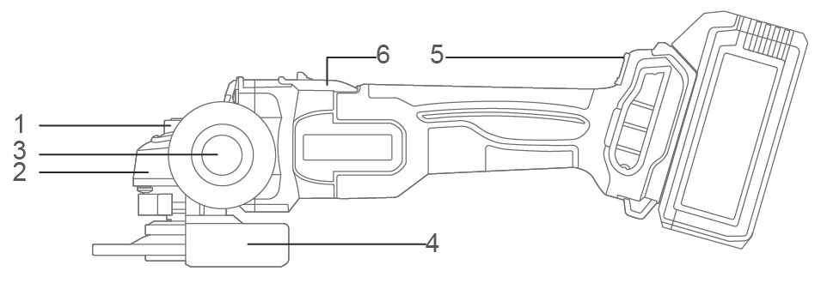

Componentes
- Botão de travamento do eixo  - Caixa de engrenagens de alumínio  - Alavanca auxiliar | - Protetor do disco  - Ajuste de velocidade  - Botão do interruptor liga/desligar

Acessórios
- Alça auxiliar 1 peça
- Chave Inglesa 1

Especificações técnicas

Modelo nº | ELAG261021  ELAG26102xy | ELAG261521 ELAG261521-9B ELAG26152xy | ULAG261521  ULAG26152xy
Tensão | 20 V
Velocidade sem carga | 3000/6000/9000/min
Diâmetro do disco | 100 mm | 115 mm | 4-1/2''
Fio do eixo | M10 | M14 | 5/8 ̋-11UNC
Modelo Nº NOTA: x (em branco, 1,2,3,4,5,6,7,8,9,E,S,A,M); e (em branco, -1,-2,-3,-4,-5,-6,-7,-8,-9,E,S,A,M)
- Devido ao nosso programa contínuo de pesquisa e desenvolvimento, as especificações aqui contidas estão sujeitas a alterações sem aviso prévio.
- As especificações e o cartucho de bateria podem variar de país para país.

Informações sobre ruído/vibração
A emissão de ruído, medida de acordo com EN62841-2-3:
Nível de pressão sonora | LpA | 90,0 dB (A)
Nível de potência sonora | LwA | 98,0 dB(A)
Tolerância | K | 3 dB (A)
Use proteção auditiva!

O valor total da vibração e sua incerteza determinados de acordo com EN62841-2-3:
Poliagem superficial:
Valor de emissão por vibração | ah, SG | 4,6 m/s²
Tolerância | K | 1,5 m/s2
Esmerilamento e corte do concreto:
Valor de emissão por vibração | ah, DS | 4,7m/s²
Tolerância | K | 1,5 m/s2
NOTA: Para outras aplicações, por exemplo, operações de corte abrasivo ou escovagens de fio, outros valores de vibração podem ocorrer.
O valor total declarado de vibração foi medido de acordo com um método de teste padrão e pode ser usado para comparar uma ferramenta com outra.
O valor total declarado de vibração também pode ser usado em uma avaliação preliminar de exposição.
⚠ AVISO!
- A emissão de vibração durante o uso real da ferramenta elétrica pode diferir do valor total declarado dependendo das formas de uso da ferramenta;
- Identifique medidas de segurança para proteger o operador baseadas em uma estimativa da exposição nas condições reais de uso (levando em conta todas as partes do ciclo operacional, como os momentos em que a ferramenta é desligada e quando ela está em marcha lenta, além do tempo de disparo).

⚠ AVISO!
Use apenas o pacote de bateria original e o carregador de bateria, conforme abaixo para esta ferramenta elétrica:
Produto | Pacote de baterias
Modelo nº | Tipo | Tensão nominal | Capacidade nominal
EBPK2001  EBPK2001xy | Íon-lítio | 18,5V CC, 20V máximo | 2.0 Ah
EBPK2002  EBPK2002xy | Íon-lítio | 18,5V CC, 20V máximo | 4.0 Ah
EBPK2003  EBPK2003xy | Íon-lítio | 18,5V CC, 20V máximo | 5.0 Ah
Modelo Nº NOTA: x (em branco, 1,2,3,4,5,6,7,8,9,E,S,A,M); e (em branco, -1,-2,-3,-4,-5,-6,-7,-8,-9,E,S,A,M)

Produto | Carregador de bateria
Modelo nº | Potência de entrada | Tensão de entrada | Tensão nominal de saída | Corrente nominal de saída
EFCR20200  EFCR20200xy | 50 W | 220-240V  ~50/60Hz | 20 VCC. | 2 A
EFCR20200-9 | 50 W | 100-240V  ~50/60Hz | 20 VCC. | 2 A
ULFCR20200  ULFCR20200xy | 50 W | 110-120V  ~50/60Hz | 20 VCC. | 2 A
EFCR20411  EFCR20411xy  EFCR20403  EFCR20403xy | 105 W | 220-240V  ~50/60Hz | 21 Vd.c. | 4 A
EFCR20411-9  EFCR20403-9 | 105 W | 100-240V  ~50/60Hz | 21 Vd.c. | 4 A
ULFCR20411  ULFCR20411xy  ULFCR20403  ULFCR20403xy | 105 W | 110-120V  ~50/60Hz | 21 Vd.c. | 4 A
Modelo Nº NOTA: x (em branco, 1,2,3,4,5,6,7,8,9,E,S,A,M); e (em branco, -1,-2,-3,-4,-5,-6,-7,-8,-9,E,S,A,M)

iLUSTRAÇÃO DE USO
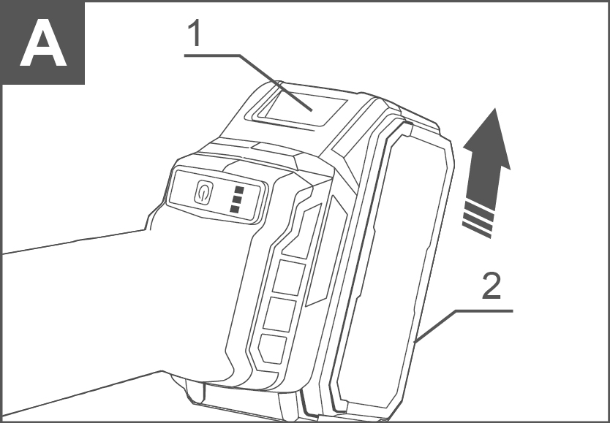
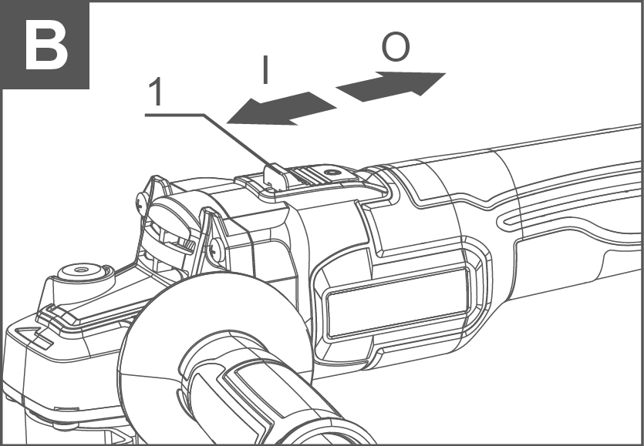

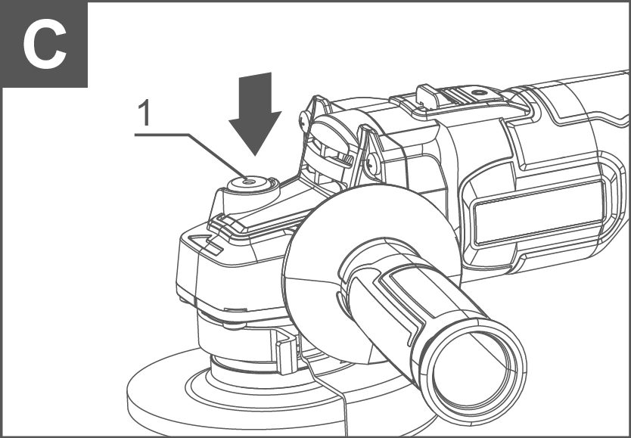
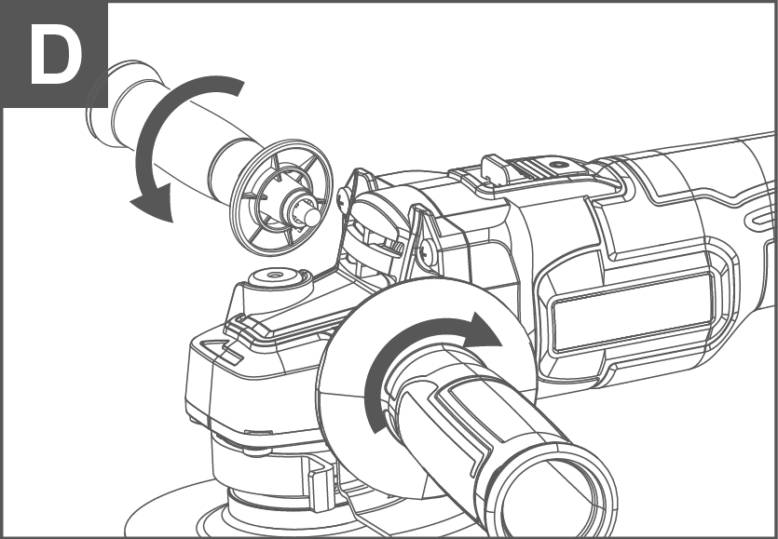

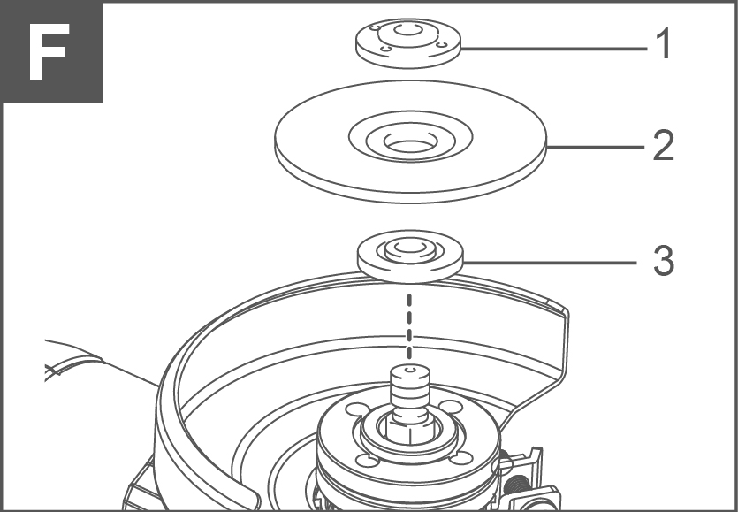
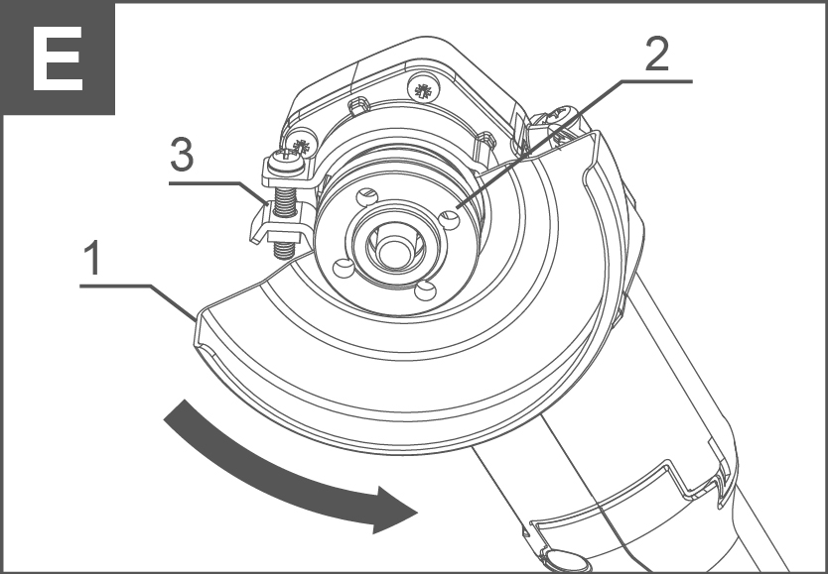

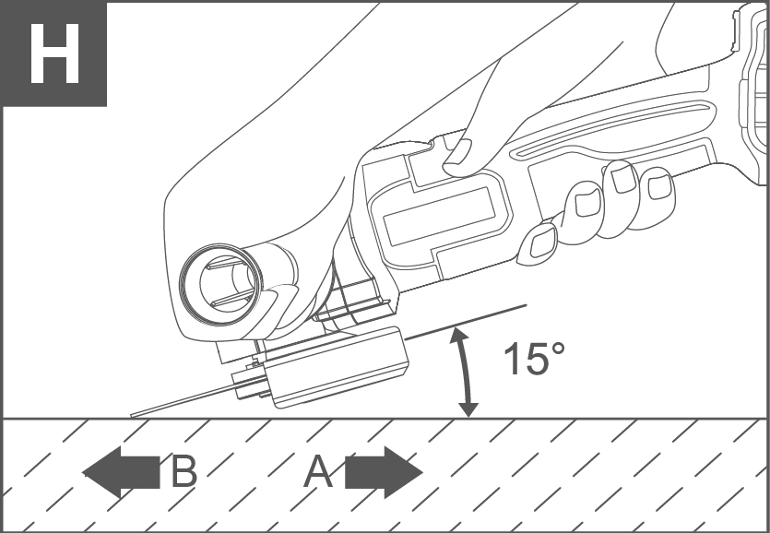
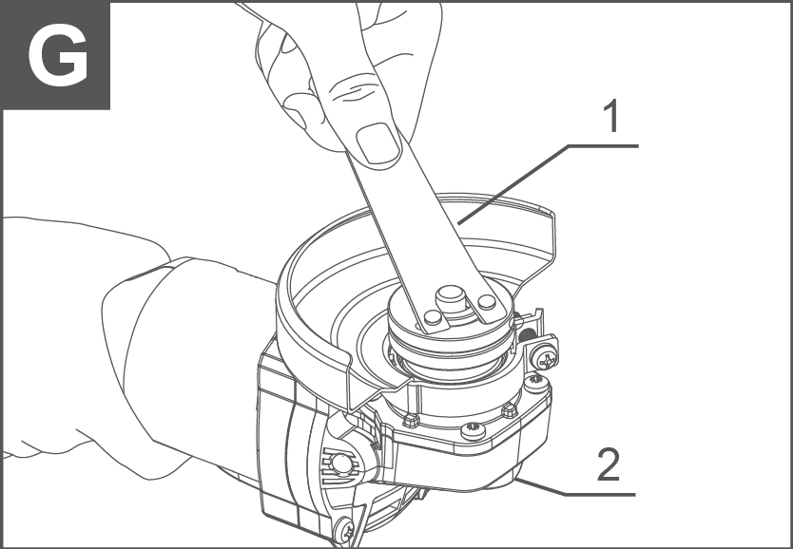

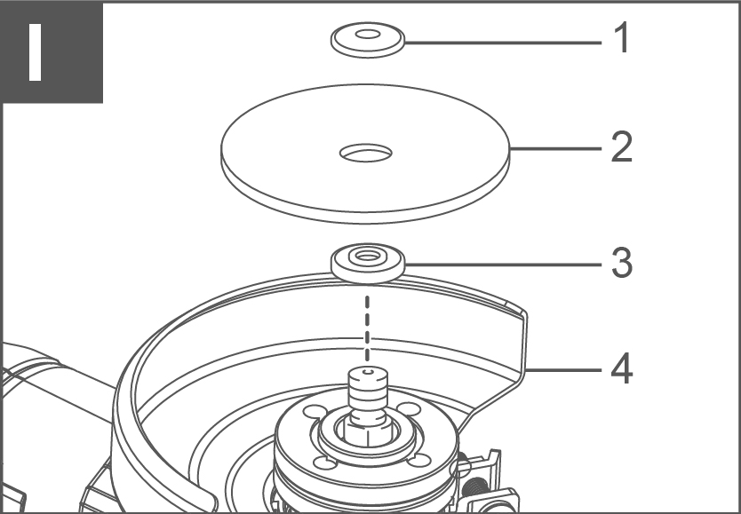
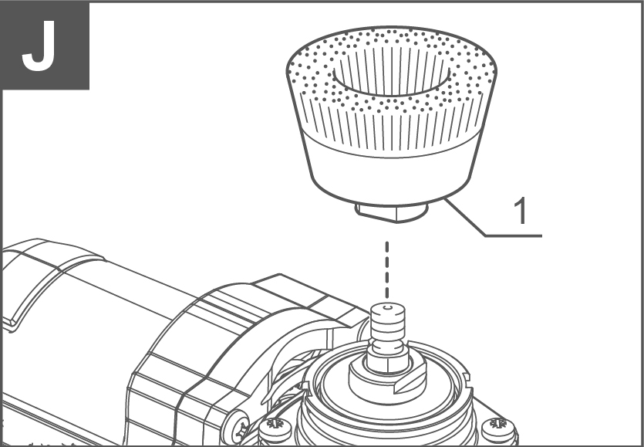

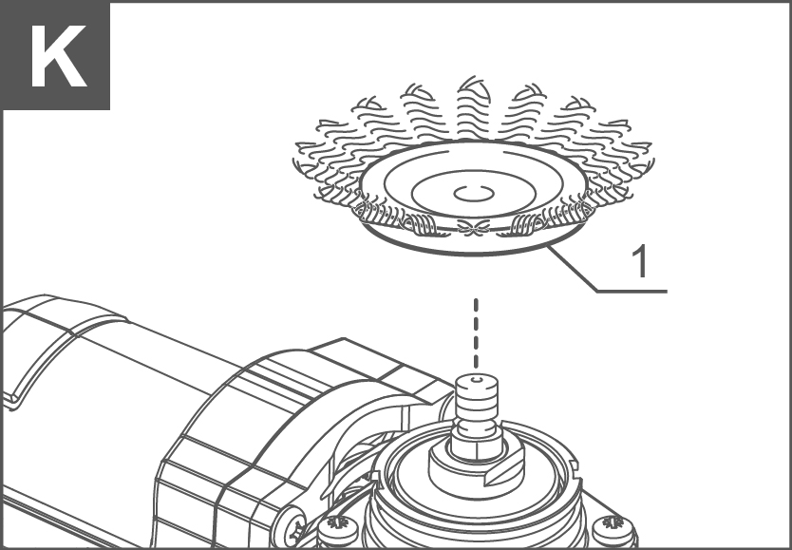

OPERAÇÃO
⚠ CUIDADO!
Sempre certifique-se de que a ferramenta está desligada e o cartucho da bateria removido antes de ajustar ou verificar a função da ferramenta.

Instalação ou remoção do cartucho de bateria (veja a Figura A)
Figura A: 1. Botão 2. Cartucho de bateria
⚠ CUIDADO!
- Sempre desligue a ferramenta antes de instalar ou remover o cartucho da bateria.
- Segure firmemente a ferramenta e o cartucho da bateria ao instalar ou remover o cartucho. Não segurar firmemente a ferramenta e o cartucho pode fazer com que elas escorregem das suas mãos, resultando em danos à ferramenta e ao cartucho e em ferimentos pessoais.
Para remover o cartucho de bateria, deslize-o para fora da ferramenta enquanto desliza o botão na frente do cartucho.
Para instalar o cartucho da bateria, alinhe a lingueta do cartucho com a ranhura da carcaça e encaixe-a no lugar. Insira tudo até travar no lugar com um pequeno clique. Se você consegue ver o indicador vermelho no lado superior do botão, ele não está completamente travado.
⚠ CUIDADO!
- Sempre instale o cartucho da bateria completamente até que o indicador vermelho não seja mais visível. Se não, pode cair acidentalmente da ferramenta, causando ferimentos em você ou em alguém ao seu redor.
- Não instale o cartucho à força. Se o cartucho não desliza facilmente, ele não está sendo inserido corretamente.
- Antes de instalar o cartucho da bateria na ferramenta, sempre verifique se o interruptor do ferrolho atua corretamente e retorna à posição "DESLIGADO" quando a parte traseira do interruptor do ferrolho é pressionada.
- O interruptor pode ser travado na posição "ON" para facilitar o conforto do operador durante uso prolongado. Tenha cuidado ao travar a ferramenta na posição "ON" e mantenha a mão firme na ferramenta.

Interruptor deslizante (ver Figura B)
Para iniciar a ferramenta, deslize o interruptor do ferrolho na posição "I (ON)" empurrando a parte traseira do interruptor do ferrolho. Para operação contínua, pressione a frente do interruptor deslizante para travá-lo.
Para parar a ferramenta, pressione a parte traseira do interruptor do ferrolho e depois deslize-a na posição "O (DESLIGADO)".

Função preventiva de reinício acidental
Mesmo que o cartucho de bateria esteja instalado na ferramenta com o interruptor deslizante na posição "I (ON)", a ferramenta não liga. Para iniciar a ferramenta, primeiro deslize o interruptor do ferrolho para a posição "O (OFF)" e depois deslize para a posição "I (ON)".

Trava do eixo (ver Figura C)
⚠ CUIDADO!
Nunca acione o travamento do eixo quando o eixo estiver em movimento. A ferramenta pode ser danificada.
Pressione o travamento do eixo para evitar a rotação do eixo ao instalar ou remover acessórios.

Assembleia
⚠ CUIDADO!
Sempre certifique-se de que a ferramenta está desligada e o cartucho da bateria removido antes de realizar qualquer trabalho na ferramenta.

Instalação de empunhadura lateral (alça) (veja a Figura D)
⚠ CUIDADO!
Sempre certifique-se de que a empunhadura lateral esteja bem instalada antes da operação.
Aperte a empunhadura lateral firmemente na posição da ferramenta, como mostrado na figura.

Instalação ou remoção do protetor de roda (para roda central rebaixada, roda de corte multidisco / abrasiva, roda diamante) (veja a Figura E)
Figura E: 1. Protetor do disco 2. Porca de bloqueio 3. Parafuso
⚠ AVISO!
- Ao usar uma roda de moagem central pressionada/multidisco, escova de roda de raios, roda de corte ou roda diamantada, a proteção da roda deve ser montada na ferramenta de modo que o lado fechado da guarda sempre aponte em direção ao operador.
- Ao usar uma roda abrasiva de corte / diamante, certifique-se de usar apenas a proteção especial da roda projetada para uso com rodas de corte.

Para ferramenta com proteção de roda do tipo parafuso de trava
Monte a proteção da roda com as saliências na faixa da proteção alinhadas com as ranhuras na caixa do rolamento. Depois, gire a proteção da roda em um ângulo que possa proteger o operador conforme o trabalho. Certifique-se de apertar o parafuso com firmeza. Para remover a proteção da roda, siga o procedimento de instalação em sentido inverso.

Instalação ou remoção de roda central reprimida ou multidisco (acessório opcional) (veja a Figura F)
Figura F: 1. Porca de trava 2. Roda central 3 deprimida. Flange interna
⚠ AVISO!
- Ao usar uma roda central pressionada ou disco múltiplo, a proteção da roda deve ser montada na ferramenta de modo que o lado fechado da guarda sempre aponte para o operador.
- Ative o travamento do eixo apenas quando o eixo não estiver se movendo.

Monte a brida interna no eixo. Coloque a roda/disco na flange interna e parafuse a porca de trava no eixo.
Para apertar a porca de bloqueio, pressione firmemente o travamento do eixo para que o eixo não possa girar, depois use a chave de porca de trava e aperte firmemente no sentido horário.

Para remover a roda, siga o procedimento de instalação ao contrário (veja a Figura G)
Figura G: 1. Chave Inglesa 2. Trava de eixo

Instalação ou remoção de disco abrasivo (acessório opcional)
Monte a almofada de borracha no eixo. Coloque o disco na almofada de borracha e rosqueie a porca de trava no eixo. Para apertar a porca de bloqueio, pressione firmemente o travamento do eixo para que o eixo não possa girar, depois use a chave de porca de trava e aperte firmemente no sentido horário.
Para remover o disco, siga o procedimento de instalação ao contrário.
NOTA: Use acessórios para lixadeira especificados neste manual. Esses devem ser adquiridos separadamente.
⚠ AVISO!
- Nunca deveria ser necessário forçar a ferramenta. O peso da ferramenta aplica pressão adequada. Forçar e pressionar excessivamente podem causar quebras perigosas das rodas.
- SEMPRE troque a roda se a ferramenta cair durante a esmerilha.
- NUNCA bata ou bata no disco de moagem ou na roda no trabalho.
- Evite quicar e prender o volante, especialmente ao trabalhar cantos, bordas afiadas, etc. Isso pode causar perda de controle e recuo.
- NUNCA use ferramentas com lâminas de corte de madeira e outras lâminas de serra. Essas lâminas, quando usadas em uma moedeira, frequentemente dão um chute e causam perda de controle, levando a ferimentos pessoais.
⚠ CUIDADO!
- Nunca ligue a ferramenta quando ela estiver em contato com a peça, pois isso pode causar uma lesão ao operador.
- Sempre use óculos de proteção ou uma viseira durante a operação.
- Após a operação, sempre desligue a ferramenta e espere até que a roda pare completamente antes de largá-la.

Operação de lixamento e lixamento (ver Figura H)
Sempre segure a ferramenta firmemente com uma mão na carcaça e a outra na alça lateral. Ligue a ferramenta e depois aplique o disco ou disco na peça de trabalho.
Em geral, mantenha a borda da roda ou disco em um ângulo de cerca de 15 graus em relação à superfície da peça.
Durante o período de amaciamento com uma roda nova, não use a esmerilhadeira na direção B, pois ela cortará a peça. Uma vez que a borda da roda foi arredondada pelo uso, ela pode ser acionada tanto na direção A quanto na B.
⚠ AVISO!
- Ao usar uma roda abrasiva de corte / diamante, certifique-se de usar apenas a proteção especial da roda projetada para uso com rodas de corte.
- NUNCA use uma roda de corte para afiar lateralmente.
- Não "trave" a roda nem aplique pressão excessiva. Não tente fazer um corte excessivo. Sobrecarregar a roda aumenta a carga e a suscetibilidade à torção ou travamento da roda no corte e a possibilidade de.

Operação com corte abrasivo / roda diamantada (acessório opcional) (ver Figura I)
Figura I: 1. Porca de bloqueio 2. Roda abrasiva de corte/roda diamantada
3. Flange interna 4. Protetor do disco
Remova o cartucho da ferramenta e coloque-o de cabeça para baixo, facilitando o acesso ao eixo. Monte a flange interna e o corte abrasivo / roda de diamante no fuso. Aperte a porca de trava com segurança com a chave fornecida. A direção para montar a porca de bloqueio e a flange interna varia conforme a espessura da roda.
Consulte a tabela abaixo.

Podem ocorrer recuo, quebra de roda e superaquecimento do motor.
Não inicie a operação de corte na peça. Deixe a roda atingir a velocidade máxima e entre cuidadosamente no corte, movendo a ferramenta para frente sobre a superfície da peça. A roda pode travar, subir ou recuar se a ferramenta elétrica for ligada na peça.
Durante as operações de corte, nunca mude o ângulo da roda. Aplicar pressão lateral na roda de corte (como em moagem) fará com que a roda rache e quebre, causando ferimentos pessoais graves.
Uma roda de diamante deve ser operada perpendicularmente ao material a ser cortado.

Operação com escova de aço (acessório opcional)
⚠ CUIDADO!
- Verifique o funcionamento da escova passando a ferramenta sem carga, certifique-se de que ninguém esteja na frente ou alinhado com a escova.
- Não use escovas danificadas ou desequilibradas. O uso de escovas danificadas pode aumentar o risco de lesão por contato com fios quebrados da escova.

Escova de aço (veja a Figura J)
Remova o cartucho da ferramenta e coloque-o de cabeça para baixo, facilitando o acesso ao eixo. Remova quaisquer acessórios do eixo. Enfileie a escova do copo de arame no eixo e aperte com a chave fornecida. Ao usar escova, evite aplicar pressão excessiva, pois pode causar dobrações excessivas dos fios, levando a quebras prematuras.

Operação com escova de arame (acessório opcional)
⚠ CUIDADO!
- Verifique o funcionamento da escova de arame usando a ferramenta sem carga, certifique-se de que ninguém esteja na frente ou alinhado com a escova de arame.
- Não use escova de arame danificada ou desequilibrada. O uso de escova de arame danificada pode aumentar o potencial de lesão por contato com fios quebrados.
- Sempre use proteção com escovas de roda de arame, garantindo que o diâmetro da roda encaixe dentro do guarda. A roda pode se estilhaçar durante o uso e a proteção ajuda a reduzir as chances de lesões pessoais.

Escova de roda de arame (veja a Figura K)
Remova o cartucho da ferramenta e coloque-o de cabeça para baixo, facilitando o acesso ao eixo. Remova quaisquer acessórios do eixo. Enfileie a escova do eixo de arame no eixo e aperte com as chaves.
Ao usar escova de roda de arame, evite aplicar pressão excessiva, pois pode causar dobração excessiva dos fios, levando a quebras prematuras.

MANUTENÇÃO
Possíveis falhas e métodos de eliminação
Falha | Causas prováveis | Ações
Quando a máquina é ligada, o motor elétrico não funciona. | ● Falha do interruptor  ●O cabo de energia ou fiação está quebrado, falha no plugue do cabo de alimentação;  ● Sem contato com a escova com o coletor;  ● Desgaste/dano das escovas | Desconecte a máquina da rede elétrica e entre em contato com um especialista qualificado.
Formação de um fogo circular no coletor | ● Desgaste/dano da escova no suporte da escova;  ● Mau funcionamento na bobina do armadura | Desconecte a máquina da rede elétrica e entre em contato com um especialista qualificado. Por favor, não conserte a máquina sozinho.
Ao trabalhar, fumaça ou cheiro de isolamento queimado aparece pelas aberturas de ventilação. | ● Mau funcionamento na bobina do motor elétrico;  ● Mau funcionamento da parte elétrica da ferramenta.
Aumento do ruído na caixa de câmbio | ● Desgaste/quebra de engrenagens ou rolamentos
Quando a máquina é ligada, o eixo não gira | ● Falha na caixa de câmbio.
Critérios de estado crítico
Critérios de estado crítico | Causas prováveis | Ações
Rachaduras nas superfícies de partes de rolamento e carcaça | Deformação por fadiga do metal | Desconecte a máquina da rede elétrica e entre em contato com um especialista qualificado. Por favor, não conserte a máquina sozinho.
O cabo de energia ou plugue está danificado | Sobrecarga ou quebra
Desgaste excessivo ou danos ao motor ou mecanismo redutor, ou uma combinação de sinais | Deformação por fadiga do metal
Critérios de estado crítico
Lista de falhas críticas | Ações
Faísca de motor elétrico | É necessário contatar um especialista qualificado
A aparência de ruído supérfluo | É necessário contatar um especialista qualificado
Se as falhas acima forem detectados, é necessário desconectar a máquina da rede elétrica e contatar um especialista qualificado



